0М0ИНИСТЕРСТВО НАУКИ И ВЫСШЕГО ОБРАЗОВАНИЯ РОССИЙСКОЙ ФЕДЕРАЦИИ
Федеральное государственное автономное образовательное учреждение
высшего образования
«ТЮМЕНСКИЙ ГОСУДАРСТВЕННЫЙ УНИВЕРСИТЕТ»
ШКОЛА КОМПЬЮТЕРНЫХ НАУК

ОТЧЁТ
о выполнении лабораторной работы № 2
по дисциплине «Основы построения защищенных баз данных»
Тема: «Внешние таблицы (FDW), партиционирование, вычисляемые столбцы, геоданные PostGIS»

Выполнили:
студенты группы ИБ-23.01-2
Полухин А. И.
Туркасова П. М.
Булашева А. С.

Тюмень, 2026

Лабораторная работа № 2
Цель работы: расширить базу данных судов из лабораторной работы № 1 - подключить внешнюю БД через FDW, разбить большие таблицы на секции, добавить проверку номера IMO, определять акваторию судна по его координатам и находить акваторию с наибольшей плотностью судов.

Изменения структуры БД
Структура из лабораторной работы № 1 сохранена. Все изменения собраны в файле init.sql, основные из них приведены в таблице 1.
Таблица 1 – Ключевые изменения структуры
Объект | Изменение
ship_position | Партиционирована по месяцам (по received_at)
voyage | Партиционирована по хешу id (4 секции), добавлен признак служебного рейса is_service
ship | Добавлен вычисляемый столбец imo_valid
sea_boundary_point | Новая таблица вершин границ акваторий
sea_geom | Материализованное представление с многоугольниками акваторий
iso_country | Справочник кодов стран ISO
ext.port_call, ext.ship_track | Внешние таблицы (FDW) на ненормализованную БД
Функции и представления | Импорт данных, определение акватории, расчёт плотности

Партиционирование таблиц
Партиционированы таблицы ship_position и voyage.ship_position – самая большая таблица, запросы к ней идут по временным окнам, поэтому она разбита по месяцам.
Таблица voyage разбита по хешу ключа id на 4 секции. Это сохраняет первичный ключ по id, на который ссылается ship_position.
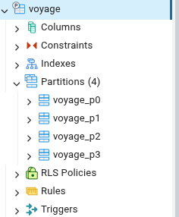
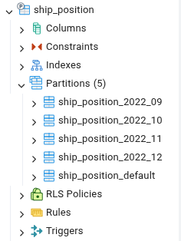
Рисунок 1 – Таблицы-секции ship_position и voyage

Вычисляемый столбец imo_valid
Столбец imo_valid имеет тип BOOLEAN и считается автоматически. Судно с неверным номером не отбрасывается, а получает imo_valid = false.
Все 92 судна из CSV имеют корректный IMO, а из 7 судов первой лабораторной неверными оказались 6.
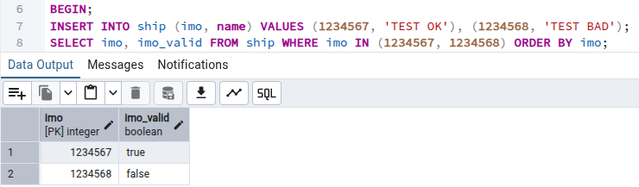
Рисунок 2 – Проверка целостности IMO

Границы акваторий
Граница акватории – многоугольник, поэтому её вершины хранятся в отдельной таблице sea_boundary_point: одна вершина – одна строка, связь с таблицей sea – один ко многим. Долгота допускается до 360, так как Arctic Ocean пересекает 180-й меридиан.
Сами многоугольники строятся из вершин в материализованном представлении sea_geom с пространственным индексом.
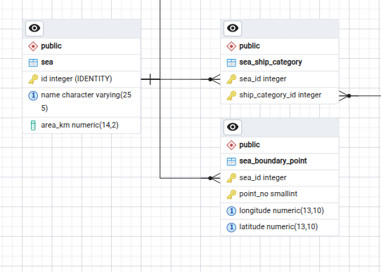
Рисунок 3 – ER-диаграмма БД после лабораторной работы № 2

Внешняя ненормализованная БД
Вторая БД развёрнута в отдельном контейнере. При первом запуске скрипт ext_init.sql создаёт в ней таблицы port_call и ship_track и загружает данные из CSV-файлов без изменений.
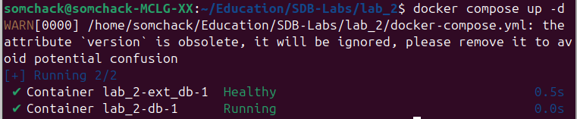
Рисунок 4 – Запуск двух контейнеров
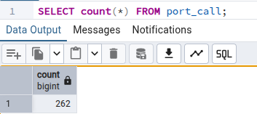
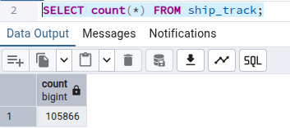
Рисунок 5 – Данные во внешней БД

Подключение через FDW и импорт данных
В основной БД подключено расширение postgres_fdw: создан сервер ext_server и схема ext, в которую импортированы внешние таблицы ext.port_call и ext.ship_track. Результат показан на рисунке 6.
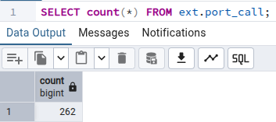
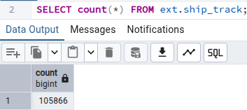
Рисунок 6 – Внешние таблицы в основной БД
Данные в нормализованные таблицы переносит функция fn_import_from_ext(). Повторный запуск ничего не дублирует. При переносе данные очищаются:
- Дубли. Одинаковые записи о положении судна и повторные заходы в порт объединяются.
- Неверные идентификаторы. Строки заходов с IMO «0» и с кодом порта «1» пропущены, из 262 строк получилось 80 рейсов.
- Компании. Название выделяется из составного поля supervising, адрес, телефон и email не сохраняются.
- Коды стран. Приведены к одному виду через справочник iso_country.
- Значения «нет данных» AIS. Недопустимые скорость, курс и направление (например, курс 511) заменены на NULL.
- Суда. Всего 92 судна: 77 из данных о положении и 15 найдены только по заходам в порты.
- Привязка к рейсам. Позиция относится к рейсу судна, в период захода которого она попала, остальные – к служебному рейсу судна.
В результате импорта получено 92 судна, 157 рейсов (80 плановых и 77 служебных), 102 615 позиций и 34 компании.
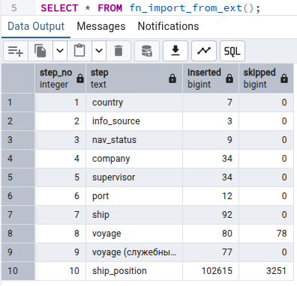
Рисунок 7 – Результат работы fn_import_from_ext
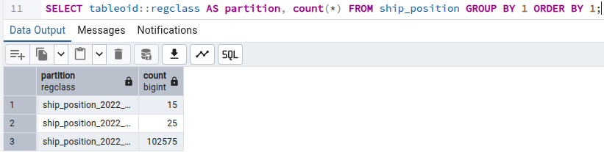
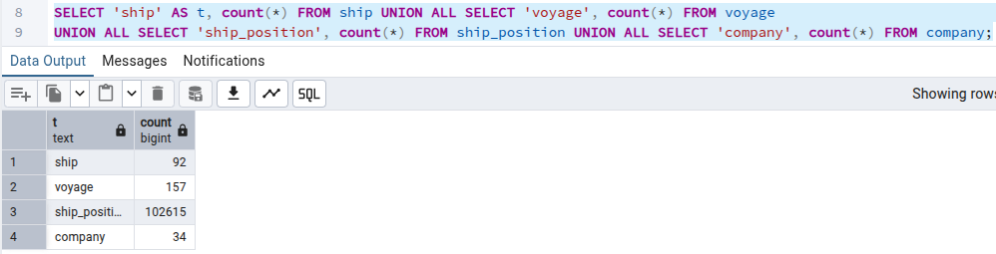
Рисунок 8 – Проверка данных и секций после импорта
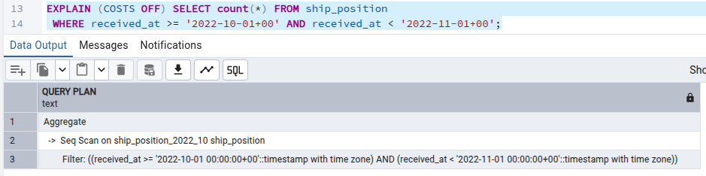
Рисунок 9 – План запроса с отсечением секций

Загрузка границ акваторий
Границы акваторий загружает скрипт load_sea_zones.py. Он читает sea_zones.json, проверяет каждый многоугольник (замкнутость, диапазоны координат, положительная площадь), записывает вершины в sea_boundary_point и обновляет sea_geom. Повторный запуск безопасен, так как вершины акватории заменяются целиком. Загружены все 6 акваторий (24 вершины), результат показан на рисунках 10–12.
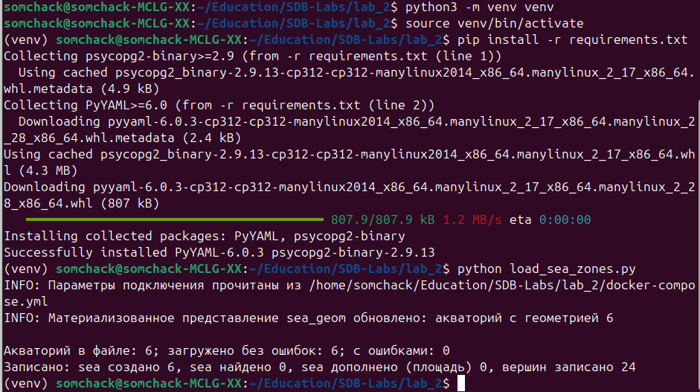
Рисунок 10 – Запуск load_sea_zones.py
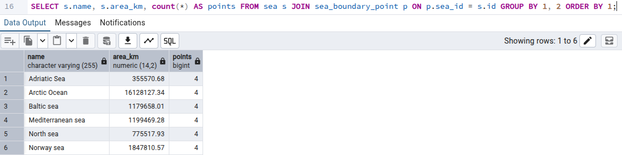
Рисунок 11 – Содержимое sea и sea_boundary_point
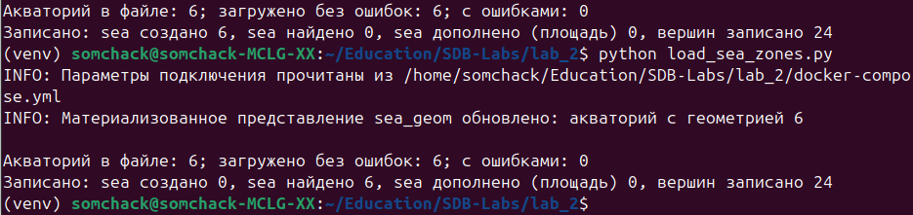
Рисунок 12 – Повторный запуск скрипта

Определение акватории судна
Позиция судна превращается в точку (долгота, широта), а функция ST_Covers из PostGIS проверяет, попадает ли она в многоугольник акватории. Если акватории пересекаются, выбирается наименьшая по площади. Для этого реализованы функции fn_sea_id_for_point и fn_ship_in_sea, триггер, который заполняет sea_id при добавлении позиции, и представление v_ship_current_sea с последней позицией каждого судна.
По текущей позиции из 77 судов 65 находятся в Arctic Ocean, 6 – в Baltic sea, 1 – в North sea, 5 не попали ни в одну из акваторий.
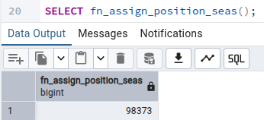
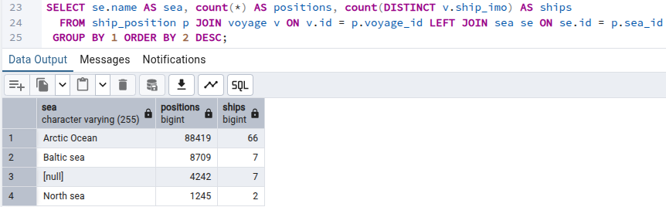
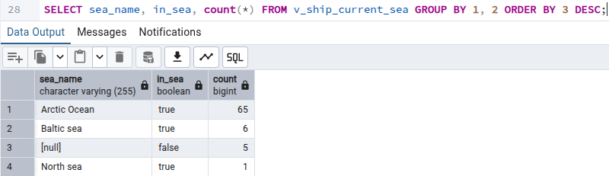
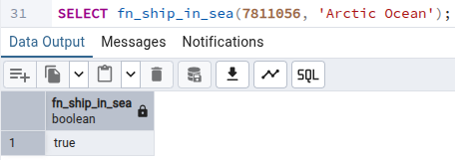
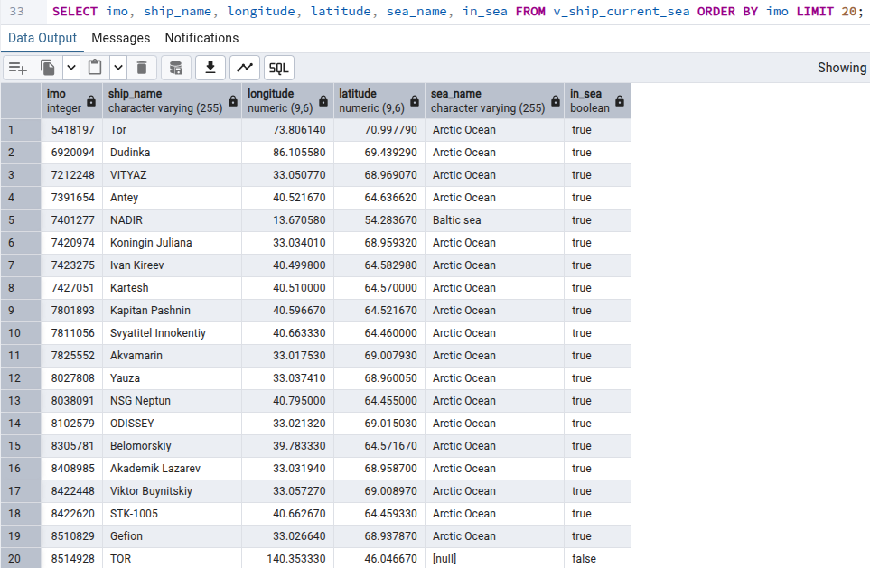
Рисунок 13 – Определение акватории судов
Рисунок 14 – Текущее положение судов относительно акваторий

Акватория с максимальной плотностью судов
Плотность – это число различных судов в акватории за выбранное окно времени, делённое на площадь акватории (на 1000 км²). Считаются суда, а не позиции, чтобы частота сигнала не влияла на результат. Запрос для окна 10–20 ноября 2022 г. приведён ниже, результат – в таблице 3.
Листинг 14 – Запрос акватории с максимальной плотностью
SELECT s.name AS sea, count(DISTINCT v.ship_imo) AS ships, s.area_km,
round(count(DISTINCT v.ship_imo) * 1000.0 / s.area_km, 6) AS density_per_1000_km2
FROM sea s
JOIN ship_position p ON p.sea_id = s.id
AND p.received_at >= TIMESTAMPTZ '2022-11-10 00:00+00'
AND p.received_at < TIMESTAMPTZ '2022-11-20 00:00+00'
JOIN voyage v ON v.id = p.voyage_id
GROUP BY s.id, s.name, s.area_km
ORDER BY density_per_1000_km2 DESC
LIMIT 1;
Таблица 3 – Результат для окна 10–20 ноября 2022 г.
Акватория | Судов | Позиций | Площадь, км² | Плотность на 1000 км²
Baltic sea | 7 | 3 906 | 1 179 658,01 | 0,005934
Arctic Ocean | 61 | 41 769 | 16 128 127,34 | 0,003782
North sea | 1 | 512 | 775 517,93 | 0,001289
Norway sea, Mediterranean sea, Adriatic Sea | 0 | 0 | – | 0
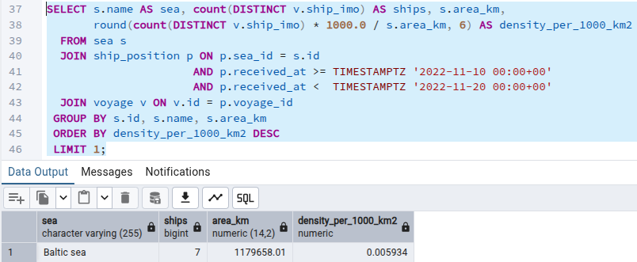
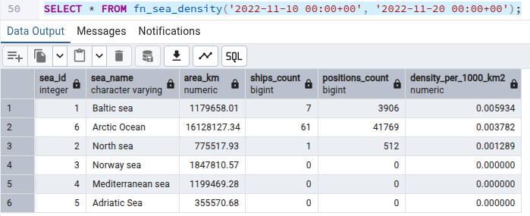
Рисунок 15 – Акватория с максимальной плотностью судов

Запуск
Базы разворачиваются в Docker (docker compose up -d), затем выполняются fn_import_from_ext(), скрипт load_sea_zones.py и fn_assign_position_seas(). Порядок важен: границы акваторий загружаются после импорта позиций.

Вывод
В ходе работы развёрнута вторая БД с данными из CSV, подключена к основной через postgres_fdw, а данные перенесены в нормализованную схему (92 судна, 157 рейсов, 102 615 позиций). Таблицы ship_position и voyage разбиты на секции, для судов добавлен вычисляемый столбец imo_valid, границы акваторий загружены из JSON, а с помощью PostGIS позиции судов привязаны к акваториям. По запросу плотности за 10–20 ноября 2022 г. лидирует Baltic sea.
Принятые допущения: в качестве eta рейса взята плановая дата выхода из порта, позиции вне заходов отнесены к служебному рейсу судна, при пересечении акваторий выбирается наименьшая.

